雲林縣拯民國小 九十七學年度 第二學期 數學科 第三次知能考查
三 年 甲 班 座號： 姓名：

一、對的在()裡畫○，錯的打×：共5分
（）⑴條土司也就是0.7條土司。
（）⑵量筒1小刻度的容量是1毫公升，也可以記作1cc。
（）⑶1公升也就是100毫公升。
（）⑷同樣大小的色紙，弟弟用了0.6張，妹妹用了張，
他們兩人用的色紙一樣多。
（）⑸300cc也就是0.3ml。
二、填填看：共14分
⑴ 3456毫公升
＝（）公升（）毫公升
⑵ 2公升＋1475毫公升
＝（）毫公升
＝（）公升（）毫公升
⑶ 6個1和3個0.1合起來是
（）。
⑷ 5公分7毫米＝（）公分
⑸ 7001毫公升
＝（）公升（）毫公升
⑹ 550毫公升÷5＝（）毫公升
⑺ 2.7＋0.1＝（）
⑻ －＝（）
⑼ ＋＝（）
⑽2.4－1.2＝（）
三、
⑴下面各圖形占全部的幾分之幾？分別用分數和小數寫出來：
(共4分)

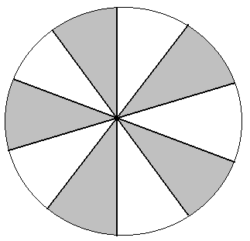分數：（）

小數：（）
⑵ 比比看，依照角由大到小填入1～3：共3分
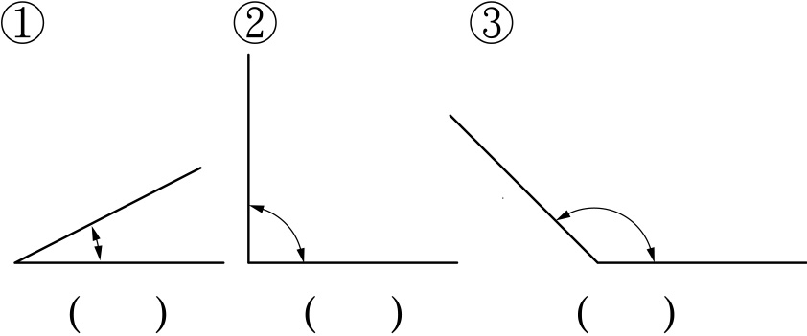

四、計算題：共8分
⑴ 0.2＋0.5

⑵ 12.7－10.1

⑶ 6420毫公升＋2公升280毫公升

⑷ 7公升510毫公升－3260毫公升

五、請用直式計算：共16分
⑴ 38×41 ⑵ 609÷6

⑶ ＋ ⑷ －

⑸ 0.4＋0.8 ⑹ 3.7－1.8

⑺ 0.9－0.7 ⑻ 12.5－3.4

六、下面是拯民國小校慶運動會的節目流程表：共6分

時間 | 活動內容
08：40 | 開幕式
09：20 | 大會操
09：35 | 舞蹈表演
10：00 | 一到六年級趣味競賽
11：00 | 中年級大隊接力
11：10 | 高年級2000m大隊接力
11：20 | 親子趣味競賽
11：45 | 社區教師聯合賽
12：00 | 閉幕式
⑴ 大會操從（ ）時（ ）分
開始表演。
⑵舞蹈表演共花了（ ）分鐘。
⑶上午（ ）時（ ）分開始進行一到六年級趣味競賽。
⑷上午11：20正在進行的節目是
（ ）。

七、看圖回答問題：共8分
◎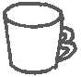的容量是120毫公升。
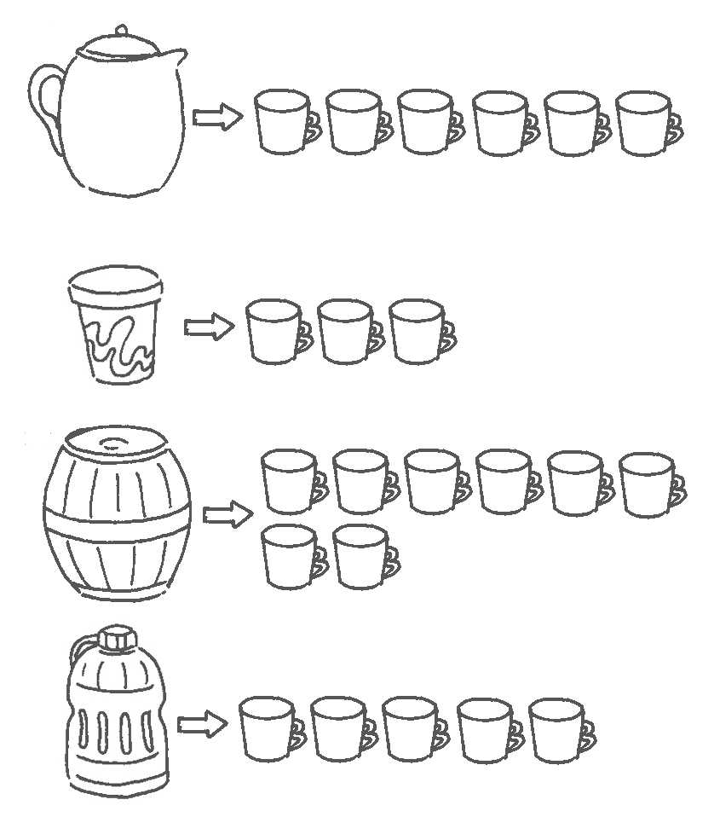
（）毫公升
（）毫公升
（）毫公升
（）毫公升
⑴
⑵
⑶
⑷

八、比比看，在（ ）裡填入＞、＜或＝：共7分
⑴704毫公升（ ）740毫公升
⑵6公升（ ）580毫公升
⑶475毫公升（ ）510cc
⑷5公升（ ）6700毫公升
⑸3000毫公升（ ）3公升
⑹25×3（ ）3×25
⑺16÷4（ ）160÷4
九、下面是三年乙班的功課表：共
9分

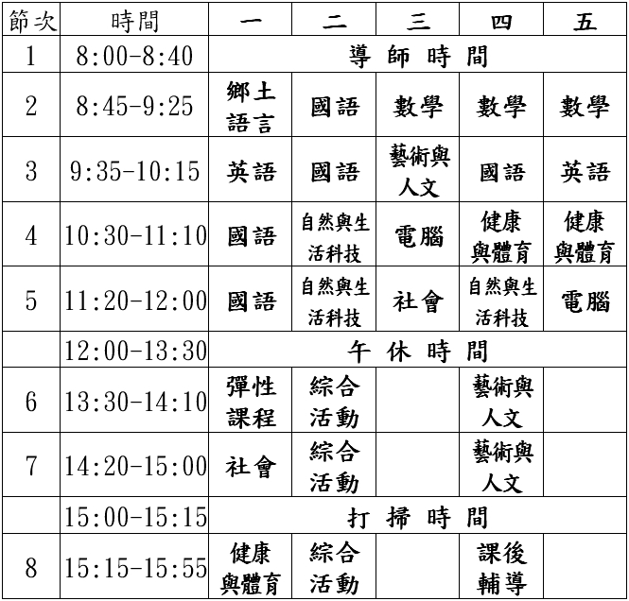

⑴ 星期一11：20上（ ）課， 星期五8：45上（ ）課。
⑵ 英語課分別在星期（ ）
第（ ）節和星期（ ）
第（ ）節上課。
⑶ 星期一國語課共上了（ ）節
⑷ 星期（ ）和（ ）要上健
康與體育課。
十、看圖填填看：共6分
- 下面是莒光號火車的票價表：
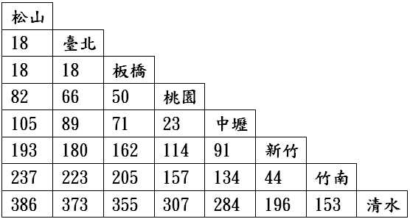
⑴板橋到清水的票價是
（ ）元。

⑵松山到桃園的票價是
（ ）元。
⑶ 敬憲從板橋搭車，買1張205元的
車票，可知他要到（ ）
⑷ 于展買2張清水到中壢的莒光號
車票，要付（ ）元。
2.下表是小娟和朋友比賽打字的結果
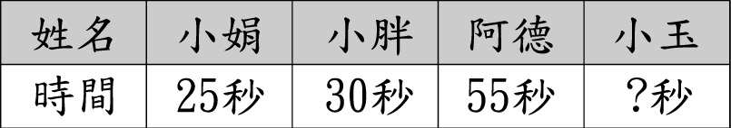
⑴若小玉比小娟慢10秒，小玉花了幾秒？（ ）秒
⑵最快和最慢的相差幾秒？
（ ）秒

十一、應用題：共14分
⑴ 1個水壺可以裝800毫公升的水
，4個水壺可裝幾毫公升的水？

- 嘉泓有1包餅乾，送給宇豪0.5包，送給俊穎0.4包，嘉泓還剩下幾包餅乾？

- 惠茹喝了760毫公升的水，玟儀以喝了555毫公升的水，兩人共喝了幾公升幾毫公升的水？

- 1包色紙有10張，翰儀有1.4包，又買回包包後，共有幾包色紙？

⑸ 老師有2130顆馬拉巴栗種子平分給6個班級，每班可得到多少顆馬拉巴栗種子？

⑹ 1瓶果汁可倒滿12杯，現在有瓶果汁，倒出5杯後，還剩下幾瓶？

⑺ 1桶紅茶6公升，紅茶店賣出2210豪公升，剩下的平分裝在5個瓶子裡，每個瓶子裝有幾毫公升？

好棒完成了！別忘再做檢查喔！

